SỞ GIÁO DỤC & ĐÀO TẠO  TP. HỒ CHÍ MINH  TRƯỜNG THPT AN NHƠN TÂY | ĐỀ THI HỌC KỲ I – NĂM HỌC 2013-2014  MÔN: Lý – KHỐI :  THỜI GIAN : 45 PHÚT – NGÀY 24/12/2013

Câu 1 (1,5đ): Phát biểu và viết biểu thức định luật Cu – lông.

Câu 2 (1đ): Nêu kết luận về bản chất dòng điện trong kim loại và trong chất điện phân.

Câu 3 (1,5đ): Đại lượng gì đặc trưng cho độ mạnh yếu của điện trường tại một điểm? Nêu định nghĩa và đơn vị đo của đại lượng này?

Câu 4 (2,5đ): Trong không khí, tại A đặt điện tích q₁ = -2.10⁻⁹C, tại B đặt điện tích q₂ = 18.10⁻⁹C.
Biết AB = 25cm.
a/. Xác định cường độ điện trường tổng hợp tại C cách A 10cm, cách B 15cm.
b/. Tìm điểm mà tại đó cường độ điện trường tổng hợp bằng không.

Câu 5 (3,5đ): cho mạch điện như hình vẽ
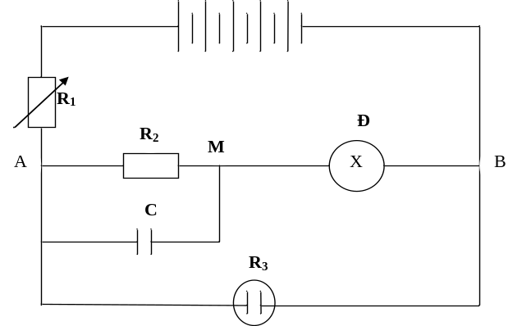

Bộ nguồn gồm 5 pin giống nhau mắc nối tiếp, mỗi pin có 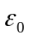 = 1,5V, r₀ = 0,1.
Mạch ngoài gốm: R₂ = 2, R₃ = 5 là điện trở bình điện phân dung dịch CuSO₄ có dương cực tan, đèn Đ loại (3V – 3W), R₁ là biến trở, c = 5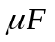.
a/. Ban đầu cho biến trở R₁ = 2
+ Tính điện tích của tụ điện và nhận xét độ sáng của đèn.
+ Khối lượng đồng bám vào cực âm của bình điện phân trong thời gian 16 phút 5 giây. (cho A = 64, n = 1, F = 96500C/mol).
b/. Điều chỉnh biến trở R₁ để đèn sáng bình thường. Xác định giá trị R₁ khi đó.

……………. Hết …………….

